UNIVERSIDADE Tecnológica FEDERAL do Paraná
CAMPUS cornélio procópio
DIRETORIA de GRADUAÇÃO E EDUCAÇÃO PROFISSIONAL
Curso superior de engenharia de computação

RELATÓRIO DA ATIVIDADE DE INTEGRAÇÃO:
SEMÁFORO INTELIGENTE

ANÁLISE E PROJETO ORIENTADO A OBJETOS

cornélio procópio
2014
SUMÁRIO

1 introdução 3
1.1 Descrição 3
1.2 Objetivo 4
2 desenvolvimento 5
2.1 Diagrama de classes 5
2.2 Diagrama de máquina de estados 5
2.3 Diagrama de casos de uso 6
2.3.1 Especificação dos Casos de Usos 7
2.4 diagrama de atividade 10
2.5 Diagrama de Classes (Itens Usados) 10
2.6 Esquemático 11

introdução

Descrição

Uma empresa de tráfego urbano precisa contratar uma nova equipe de engenheiros para desenvolver seu novo produto: um semáforo inteligente. Para avaliar a contratação desta nova equipe, os candidatos foram divididos em equipes que devem conduzir um projeto que vai da análise e projeto até a implementação de um protótipo.
Como a empresa tem uma boa quantidade de profissionais da área de TI, ela decidiu que a análise e o projeto devem apresentar modelos usando a UML. A implementação do semáforo deve ser objetivada para a plataforma Arduino.
Considere um cruzamento como o apresentado abaixo. Com base nessas informações a equipe formada tem total liberdade de decisão no projeto do semáforo, apenas entregando os artefatos pedidos em cada seção a seguir.
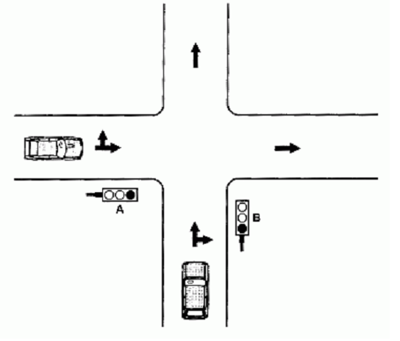

Objetivo

Apresentar um modelo protótipo de semáforo inteligente utilizando a UML. A parte de implementação do semáforo será feita para a plataforma Arduino baseada na situação de tráfego da imagem anterior.

desenvolvimento

Diagrama de classes

Por meio da ferramenta Astah, foi esquematizado um diagrama de classes referente às classes disponíveis para a implementação do protótipo:
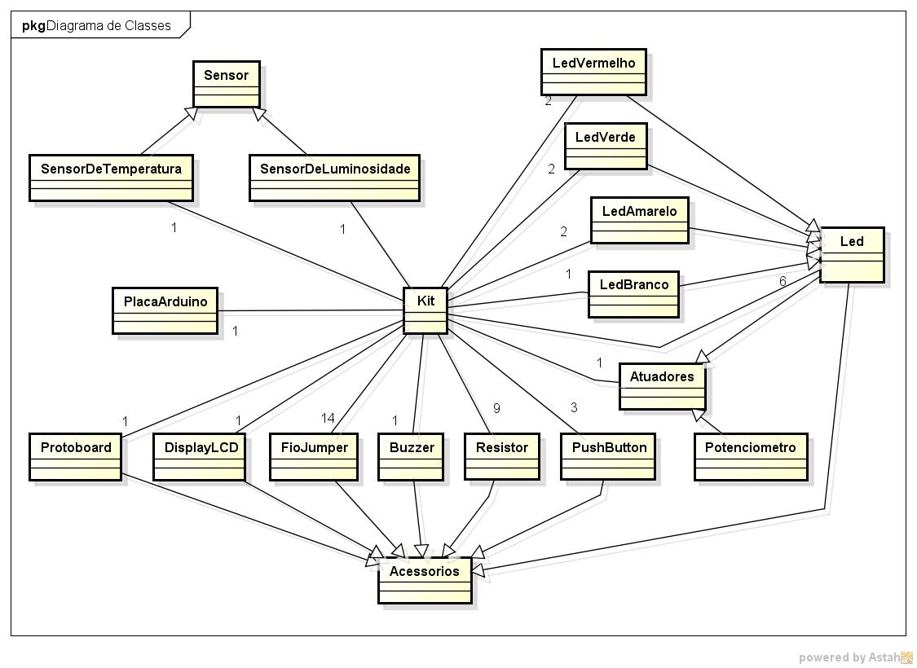
Figura 1 - Diagrama de Classes

Diagrama de máquina de estados

Para representar o comportamento do semáforo inteligente, desenvolveu-se o Diagrama de Máquina de Estados:
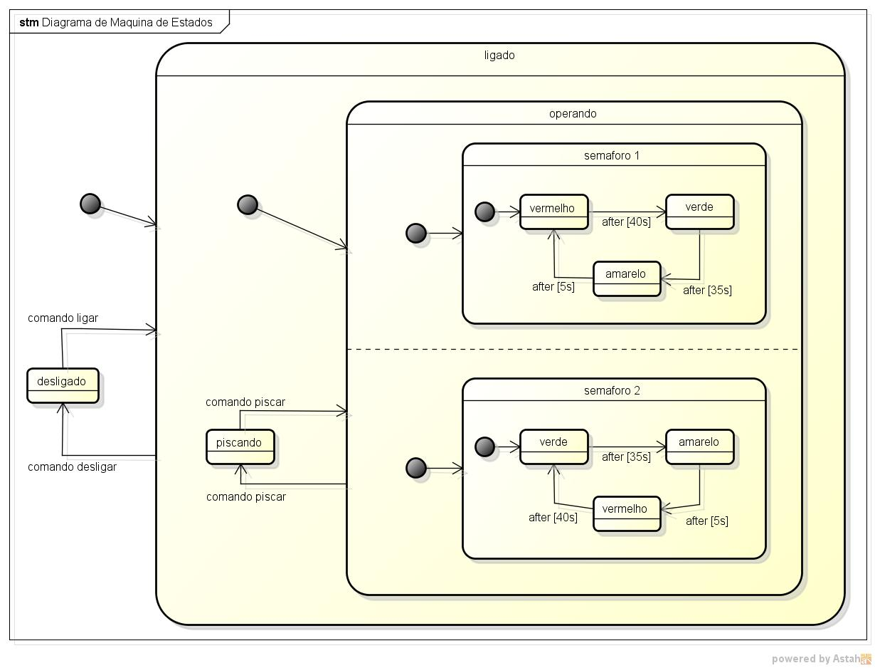
Figura 2 - Diagrama de Máquina de Estados

Diagrama de casos de uso

Com o Diagrama de Casos de Uso, os casos ligado, desligado e piscando foram controlados manualmente por um ator, que neste caso é representado pelo operador. Para cada caso de uso forneceu sua respectiva especificação, considerando o template de cada um.
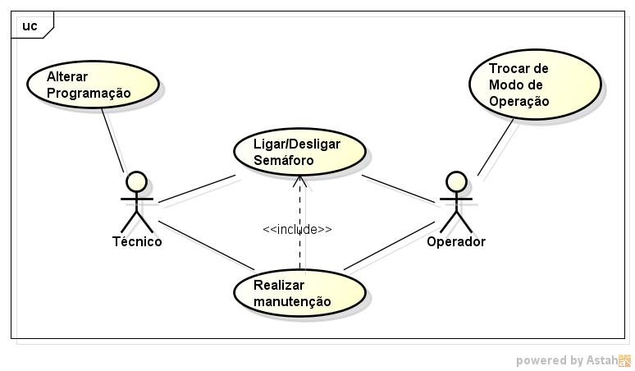
Figura 3 - Diagrama de Casos de Uso

Especificação dos Casos de Usos

ID | 001
Nome | Alterar Programação
Atores | Técnico
Visão Geral | Realizar a configuração da programação do semáforo.
Cenário de Sucesso Principal
- O caso de uso começa com o técnico abrindo a configuração do programa.
- O sistema retorna a interface de programação.
- O técnico entra com os dados para a nova configuração.
- O sistema verifica os dados digitados.
- O sistema retorna uma mensagem de sucesso.
- O caso de uso termina com o sistema reconfigurado.
Extensões
E.1. No passo 4 os dados digitados não são válidos.
- E.1.1. O sistema retorna uma mensagem de erro.
- E.1.2. O técnico informa novamente os valores corrigidos.
- E.1.3. O caso de uso continua no passo 5.

ID | 002
Nome | Trocar modo de operação
Atores | Operador
Visão Geral | Realizar a troca entre os modos de operação do semáforo.
Cenário de Sucesso Principal
- O caso de uso começa com o operador escolhendo o modo de operação.
- O operador aperta o botão “operação” uma vez.
- O sistema alterna do modo anterior (ligado ou piscando) para o outro modo (ligado ou piscando).
- O caso de uso termina com o sistema funcionando em outro modo.
Extensões
E.1. No passo 2 o sistema não está ligado.
- E.1.1. O operador liga o sistema pelo botão on/off.
- E.1.2. O caso de uso continua no passo 2.

ID | 003
Nome | Ligar/Desligar semáforo
Atores | Técnico e Operador
Visão Geral | Altera o modo do semáforo entre ligado e desligado.
Cenário de Sucesso Principal
- O caso de uso começa com o usuário dirigindo-se ao painel central do semáforo.
- O usuário, caso o semáforo esteja desligado, aciona o botão on/off para ligar o semáforo. Caso o semáforo esteja ligado, o usuário aciona o mesmo botão para desligar.
- O caso de uso termina com o estado do semáforo alterado, para ligado ou desligado.
Extensões
E.1. No passo 2 o sistema não responde ao acionamento do botão.
- E.1.1. O usuário verifica as conexões entre os componentes.
- E.1.2. O usuário reforça o encaixe entre eles.
- E.1.3. O caso de uso continua no passo 2.

ID | 004
Nome | Realizar Manutenção
Atores | Técnico
Visão Geral | Realizar a manutenção geral do semáforo.
Cenário de Sucesso Principal
- <<include>> Desligar Sistema.
- O técnico verifica o estado dos componentes do semáforo.
- O técnico encontra componentes defeituosos.
- O técnico faz a remoção destes componentes.
- O técnico faz a substituição dos antigos componentes por novos e realiza a montagem.
- O caso de uso termina com a montagem terminada e o semáforo pronto para o correto funcionamento.
Extensões
E.1. No passo 3, o componente defeituoso não possui sobressalente disponível no local.
- E.1.1. O técnico realiza o pedido de um novo componente à fornecedora.
- E.1.2. O componente é entregue no local.
- E.1.3. O caso de uso continua no passo 5.

diagrama de atividade

Para representar as mudanças entre os estados “operando normalmente”, “desligado” e “piscando” desenvolveu-se o Diagrama de Atividade:
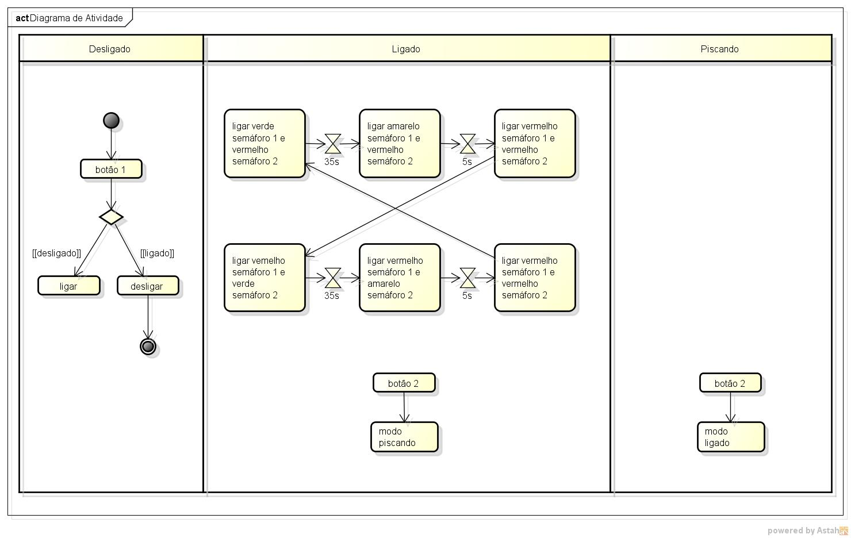
Figura 4 - Diagrama de Atividade

Diagrama de Classes (Itens Usados)

Desenvolveu-se o Diagrama de Classes dos itens utilizados para a construção do semáforo.
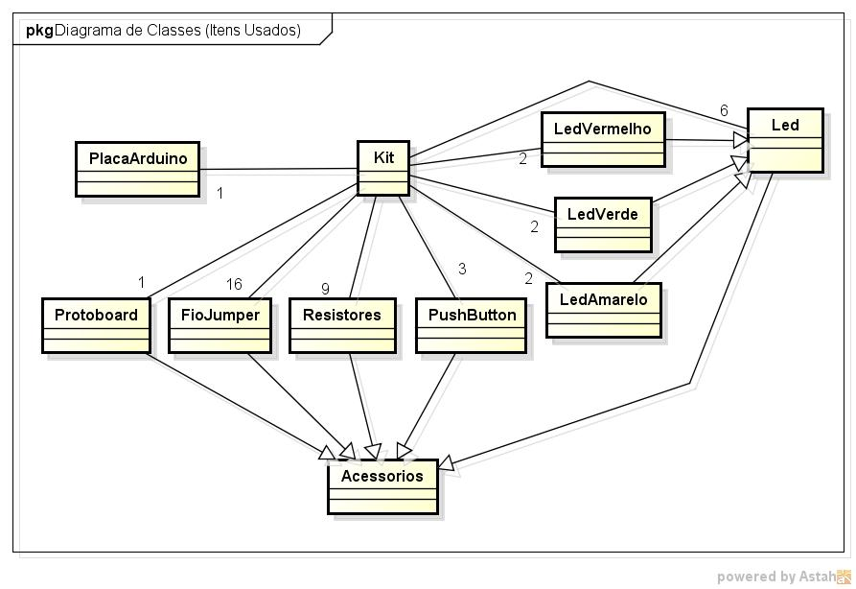
Figura 5 - Diagrama de Classes (Itens Usados)

Esquemático

Utilizando a ferramenta Fritzing, modelou-se a configuração do hardware utilizando todos os recursos gerados de análise e projeto.
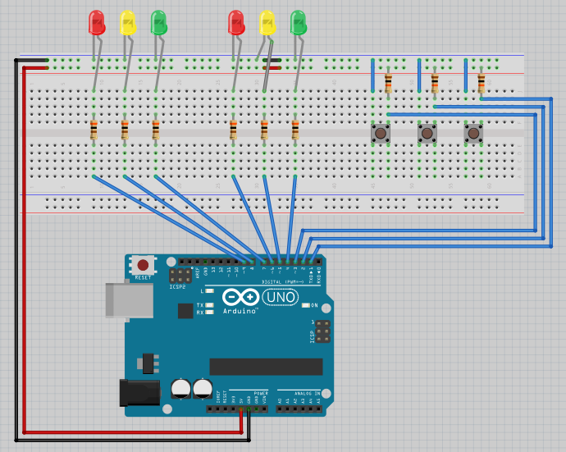
Figura 6 - Esquemático Fritzing

